12月份教学常规检总结

一、教学常规检查的形式（线上检查）

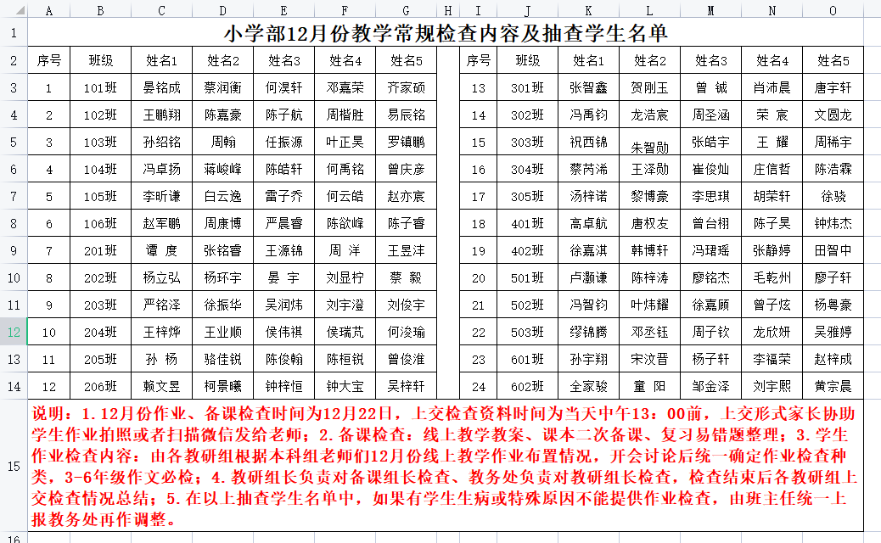

1. 备课检查情况
2. 、好的地方

1.线上教学设计符合线上特点，创设了较多与学生互动的环节。二次备课认真细致，书本上有课文的关键知识点备注，书写工整仔细。

2.书本二次备课认真细致，关键知识点到位，也比较注重字词的教学。线上教学设计符合线上特点，创设了较多与学生互动的环节。

3.线上教案备课认真，二次备课时，注意知识之间的联系，对比小结及题型的变化，学生的易错点。

4.教案类型丰富。新授课中很好的用到了双师课堂。由于复习时间较长，复习教案的设计贴合实际。二次备课的内容，详略得当，重难点突出。

5.备课仔细，课时清晰，流程清晰，有重点标记，对应练习完成。

（二）、不足之处

1.教案备课格式不够规范，无教学流程。且线上教学设计未能较好体现其特点。

2.教案环节不完整（教案中有说到详见板书，但是基本没有板书设计）。

3.基本上，教案都是图片的粘贴。练习课教案只有题目和答案，未点名突出土木考察的知识点和解题方法。

三、作业检查情况

（一）、好的地方

1.每次作业基本全部交齐（除了请假的学生）。两个班的练习有正确率，有利于教师查漏补缺。

2.作业批改负责，打回很多次，直至完全订对。适当的激励性语言提升学生兴趣。

3.学生作业完成认真，书写工整老师批改认真、及时，有激励性语言，对于漏题或没有做好的学生能及时提醒。

4.学生完成度高，作业提交率百分之百，学生错的都有订正，教师有进行二次批改。

（二）、不足之处

1.学生的整体作业没有二次订正，师无二次批改。作业批改太过简略，评语单调重复，作文批改也不够认真。

2.生字批改一页一勾，黄冈未改直接评等级。作业上交数量上不佳。

3.英语科抽查的学生庄信哲漏交作业。

4.批改作业不是很及时，如12月15日304班还有7人提交未批改，未提交作业学生还有7人，提交量有点过低，303班也是同样存在一致的问题，复批不及时，有比较多的学生没有二次订正。（这两天赵老师人不舒服。）

小学部教务处

2022/12/26